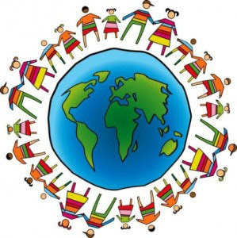
BARNSLEY INTERNATIONAL NIGHT
Barnsley Elementary School
Saturday, March 21 │ 5:30-8:30 PM

Share and taste dishes from around the world
- Everyone should bring food to share – small (bite-size) portions recommended.
- Please remember to bring a label or full list of ingredients!
Celebrate culture with traditional clothing or sports attire
- Students – it’s not too late to participate in the fashion show! Sign up cards will be available at the registration desk
- Fashion show will begin at 5:45
Enjoy music, dance, and other expressions of culture!
- Performances will begin right after the fashion show!
- Other cultural displays will also be highlighted by region
- Dance party will be held in the gym after the show
Enter to win exciting prizes in the raffle!
For more information, visit www.barnsleypta.org

NOCHE INTERNACIONAL EN BARNSLEY

Barnsley Elementary School
Sábado, 21 de Marzo │ 5:30-8:30 PM

Comparta y deguste platos de todo el mundo
- Todos deberán traer una comida para compartir – se recomienda porciones pequeñas (bocados)
- Por favor recuerde traer una etiqueta con la lista completa de ingredientes!

Celebremos la cultura de nuestros países con ropa tradicional o ropa deportiva
- Estudiantes – no es tarde para participar en el desfile de modas!
Las tarjetas para registrarse estarán disponibles en la mesa de inscripción
- Desfile de Modas empezara a las 5:45 pm

Disfruta de la música, danza, y otras expresiones de cultura!
- Las presentaciones empezaran inmediatamente después del desfile de modas!
- Otras exhibiciones culturales también serán destacadas por región
- La fiesta de baile se llevara a cabo en Gimnasio después del desfile

Participa para ganar grandes premios en la rifa!

Para mas información, visita www.barnsleypta.org

